Maminka má svátek

V neděli 10. 5. slaví všechny maminky svůj svátek

-DEN MATEK

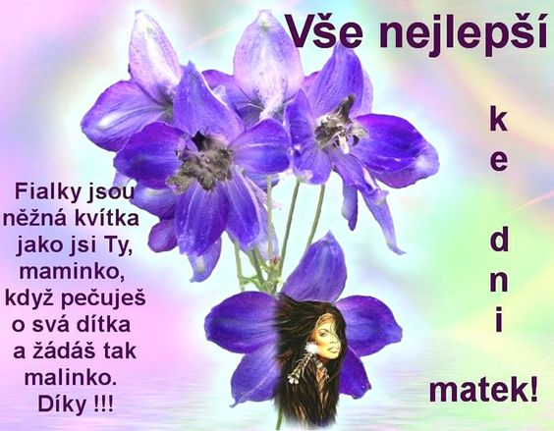

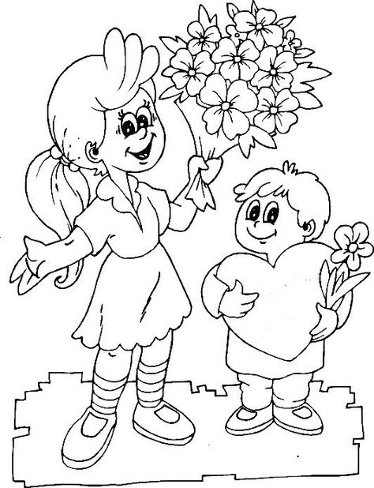
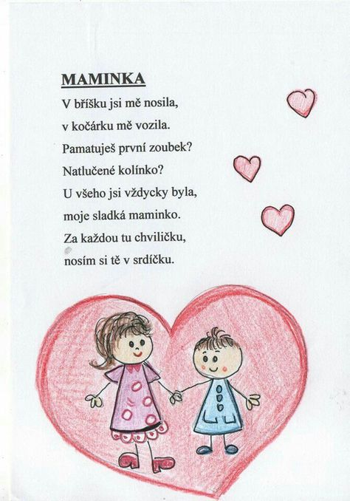
Společně se naučíme básničku, kterou mamince popřejeme k jejímu svátku.

Také nezapomeneme na kytičku pro maminku- bude mít radost.

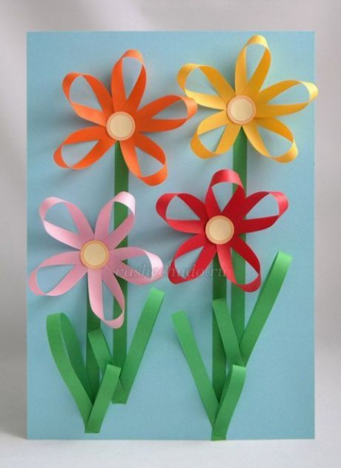

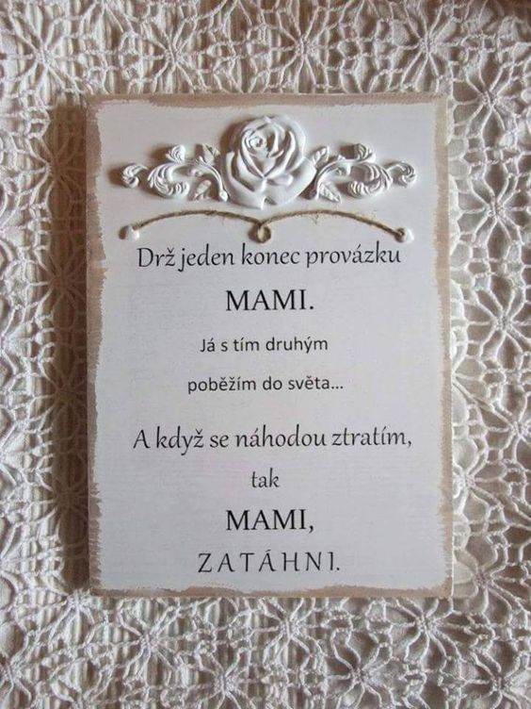
A vyrobíme i nějaké přáníčko.

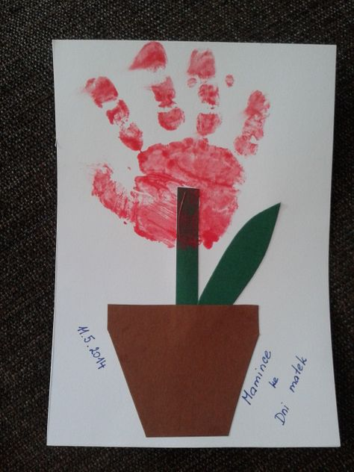

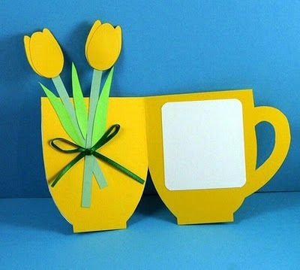

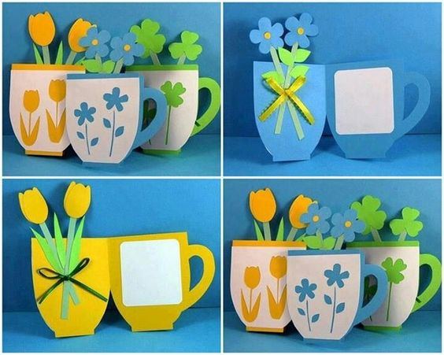

Společně si vyplníme- třeba se dozvíte něco nového a určitě se pobavíte:
( prosím, vyplňte tak, jak to děti říkají)

1. Jak se jmenuje tvoje maminka.....

2. Maminka je tlustá nebo hubená.....

3. Maminka je veliká nebo malá.....

4. Která je oblíbená barva maminky.....

5. Co maminka ráda jí, co jí chutná.....

6. Co si maminka ráda obléká.....

7. Kolik je mamince let, je mladá nebo stará.....

8. Maminka se směje, když.....

9. Co by jsi mamince koupil/a/.....

10. Co maminka nejraději dělá.....

11.Co maminka často říká.....

12. Maminku mám rád/a/, protože....

13. Kam by jsi jel/a/ s maminkou na výlet....

14. Umí maminka řídit auto.....

15. Čeho se maminka bojí....

16. Kdy a proč se maminka nejčastěji zlobí....

Pokud by Vám to nevadilo, vyplněné a podepsané nám vhoďte do schránky u školky. Děkujeme.
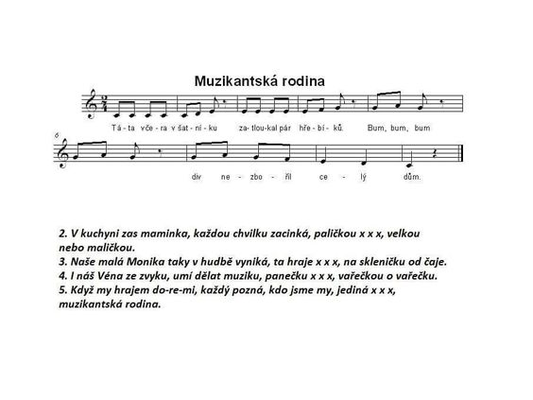
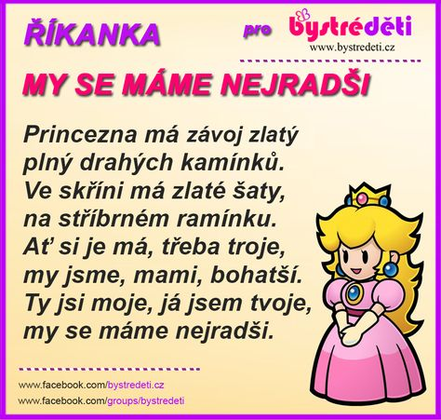

A nezapomeneme si procvičit barvy:

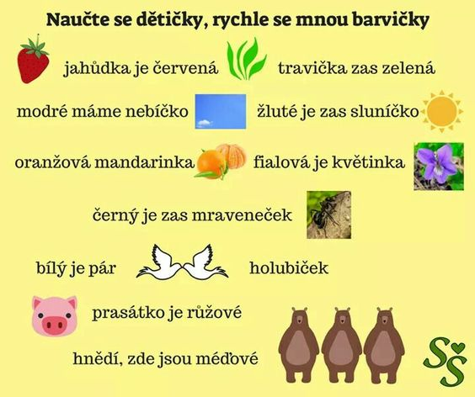

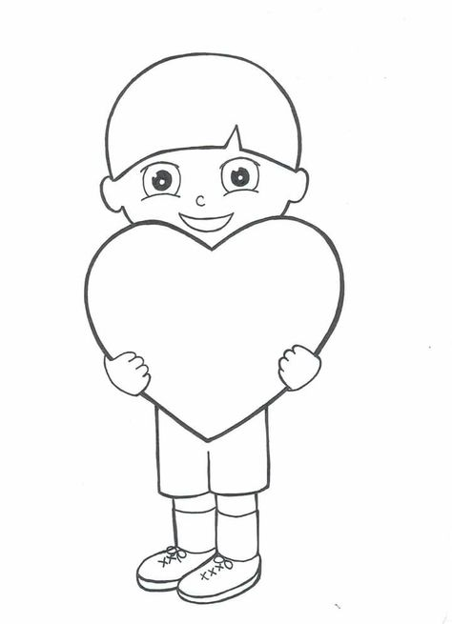

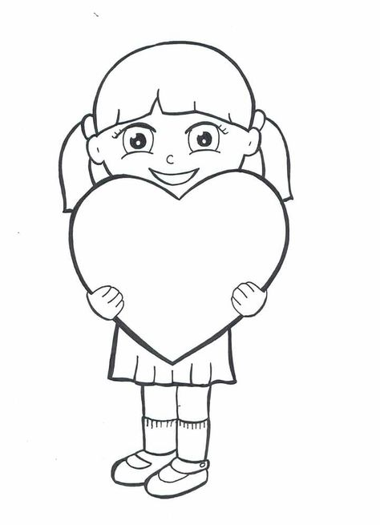

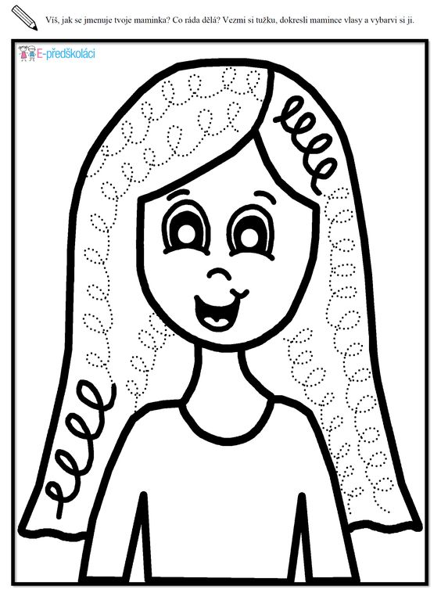

Obrázky rozstříháme a pokusíme se je poskládat:

